UNIVERSIDAD DON BOSCO

FACULTAD DE INGENIERÍA

ESCUELA DE INGENIERÍA EN COMPUTACIÓN



**ASIGNATURA:**

DESARROLLO DE SOFTWARE

PARA MÓVILES (DSM)

**DESAFÍO PRÁCTICO:**

SEGUNDO DESAFÍO.

**INTEGRANTES: CARNÉ: GL:**

HURTADO PINEDA, MANUEL ALEJANDRO HP150470 03

MATA CERRITOS, ALEX ROBERTO MC150475 03

MARTÍNEZ RODRÍGUEZ, CÉSAR FRANCISCO MR160156 02

**CATEDRÁTICO:**

ING. ALEXANDER SIGUENZA

**FECHA:** 11 ABRIL DE 2021

**DESARROLLO DE EJERCICIOS PRÁCTICOS:**

3- Realizar una APP para una farmacia, donde el cliente pueda escoger el medicamento a comprar. Debe de contener como mínimo 10 medicamentos que el cliente pueda seleccionar, esto es para delimitar la aplicación.

**Lo mínimo de pantallas que debe contener:**

1. Seleccionar medicamento con su precio

2. Pantalla donde muestra la orden con el total.

3. Reporte del historial de compras del cliente.

* **Splash de la aplicación.**
* **Pantalla de login.**
* **Creación de usuario.**
* **Inicio de sesión con Firebase Authentication.**
* **SplashScreen**

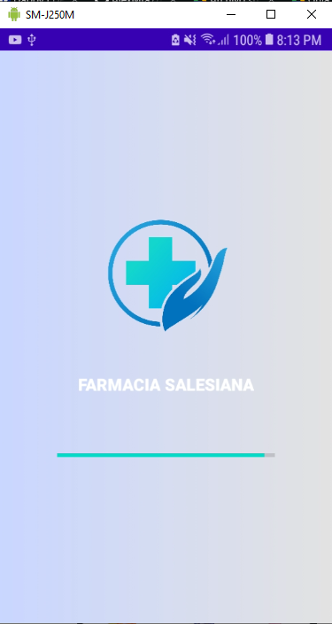

Pantalla de bienvenida que muestra una barra de carga al iniciar la aplicación

* **Login de aplicación**

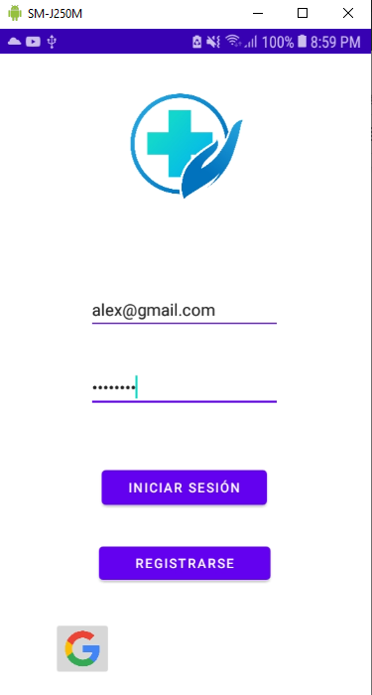

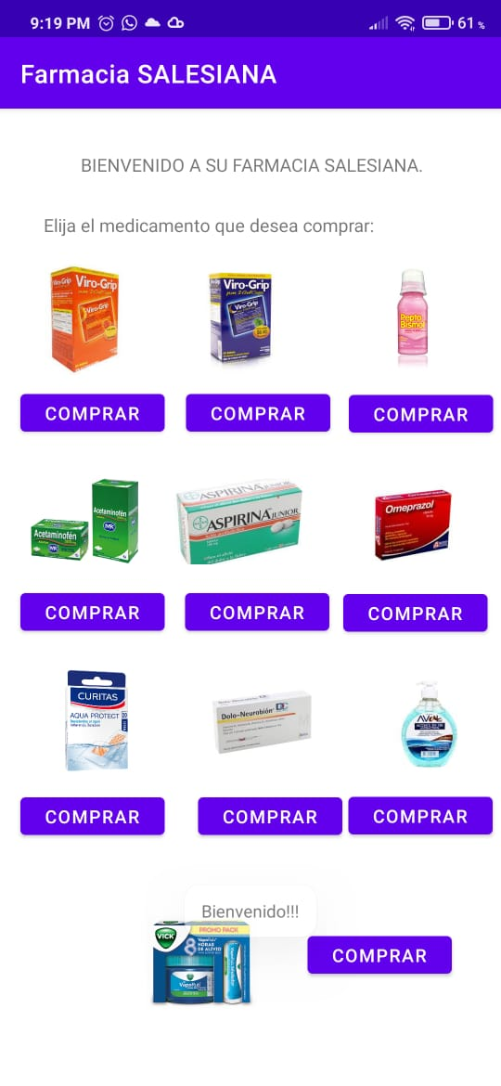

Mensaje de bienvenida cuando se inicia sesión

* **Registro de Usuario**

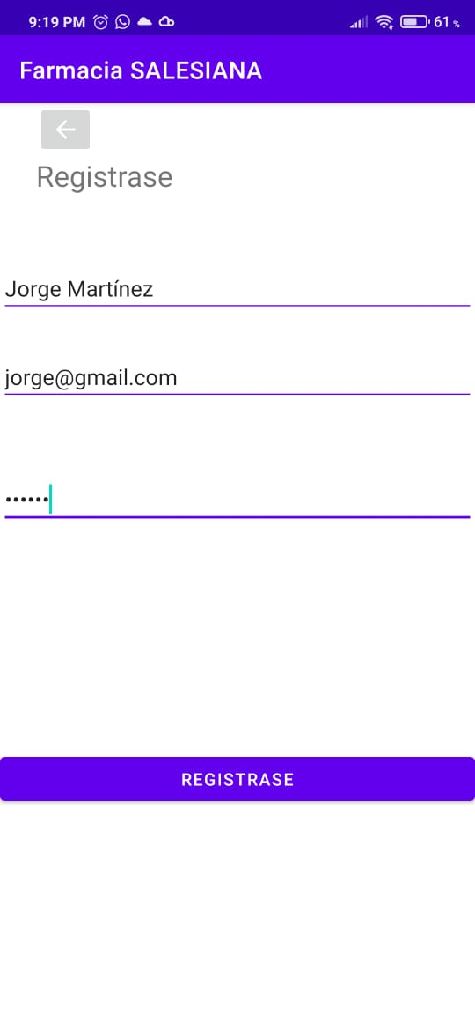

Se ingresan los datos del usuario que se quiere crear

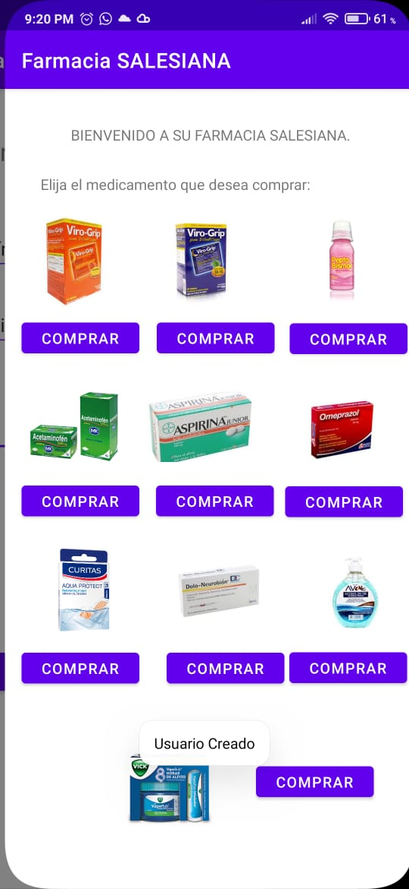

Muestra una notificación que el usuario se creó correctamente

* **Usuarios creados en Firebase**

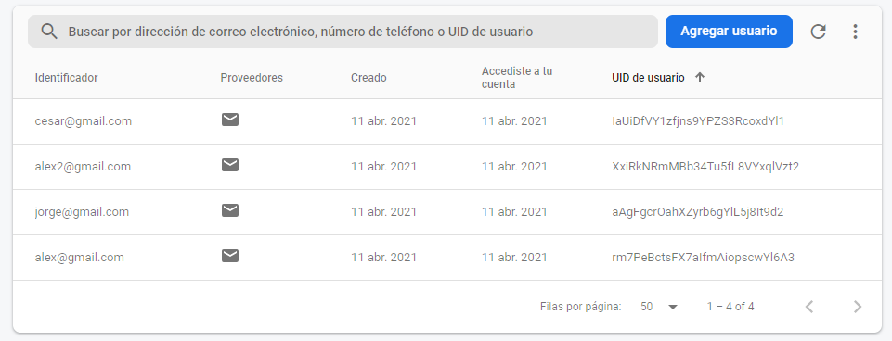

* **Pantalla Principal, luego de haber iniciado sesión.**

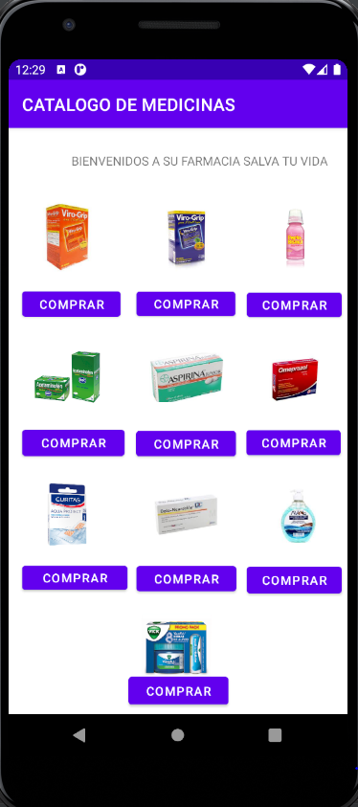

En la pantalla que nos muestra luego de iniciar sesión, el usuario puede visualizar 10 distintos medicamentos que están disponibles en la farmacia con una opción de comprar debajo de la imagen de dicho medicamento, al momento de presionar el botón esté manda a una pantalla donde se detalla algunos datos esenciales del producto seleccionado.

* **Facturación de medicamento a comprar.**

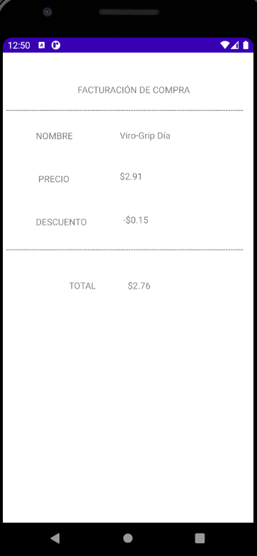

En la siguiente pantalla se nos muestra la facturación del producto seleccionado, con información esencial como: *el nombre del producto, precio del producto, el descuento realizado (si este posee) y por último el total a pagar luego de aplicar el descuento.* La información de la facturación cambia a medida que el usuario seleccione el producto que él desee. Como se muestra a continuación:

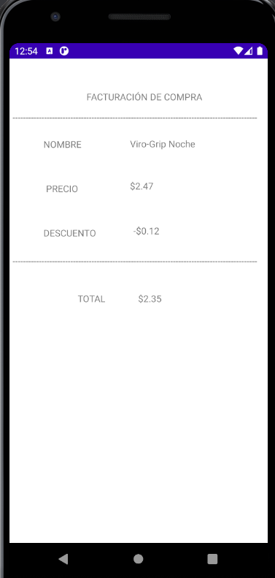

**En el desarrollo de este ejercicio se alcanzó el 80% de lo solicitado.**